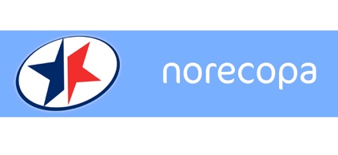

Stemmeseddel for Norecopas årsmøte onsdag 1. juni 2022

Årets møte arrangeres elektronisk. Medlemmer som ikke deltar på det virtuelle møtet kan stemme over sakene ved hjelp av denne stemmeseddelen. Frist for innsendelse (elektronisk til post@norecopa.no): fredag 27. mai 2022

Navn på deltageren og navn på medlemsinstitusjonen:

______________________________________________

- Godkjenning av innkalling og fullmakter

Godkjent: JA / NEI

- Godkjenning av dagsorden

Godkjent: JA / NEI

- Regnskap for 2021 med revisors rapport

Godkjent: JA / NEI

Eventuelle kommentarer:

- Styrets årsberetning for 2021

Godkjent: JA / NEI

Eventuelle kommentarer:

- Norecopas handlingsplan for 2021-2025 og budsjettforslaget for 2022. Nåværende handlingsplan ble godkjent i 2021.
Diskusjon om oppnådde resultater og utviklingen på området med hensyn til de 3 R’ene. Medlemskontingent for institusjoner/avdelinger (fullt medlemskap: kr. 2.000) og for individer (assosiert medlemskap: kr. 200).

Handlingsplan
Godkjent: JA / NEI

Budsjett for 2022
Godkjent: JA / NEI

Forslag til medlemskontingent for 2022
Godkjent: JA / NEI

Eventuell diskusjon om oppnådde resultater og utviklingen på området foregår i år ved at deltagerne skriver sine kommentarer her:

- Valg av nye styremedlemmer og styreleder

Godkjent: JA / NEI

Eventuelle kommentarer:

- Fullmakt til styret for kommende periode

Godkjent: JA / NEI

Eventuelle avsluttende kommentarer:

